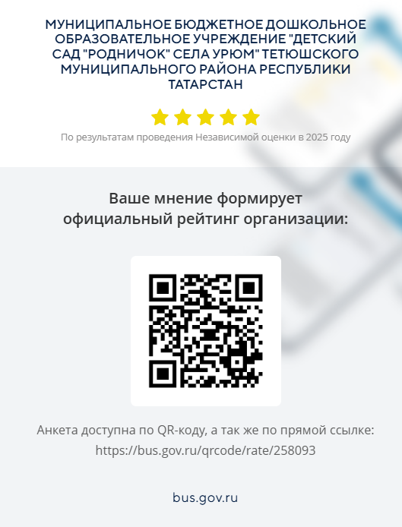
Вы можете оставить мнение о нашей организации. Чтобы оценить условия осуществления образовательной деятельности, наведите камеру Вашего телефона и отсканируйте QR-код.
Перейдя по ссылке, Вы сможете:
• оценить условия осуществления образовательной деятельности:
- открытость и доступность информации об организации;
- комфортность условий осуществления образовательной деятельности;
- доброжелательность, вежливость работников;
- удовлетворенность условиями осуществления образовательной деятельности;
- доступность образовательной деятельности для инвалидов.
• оставить отзыв

